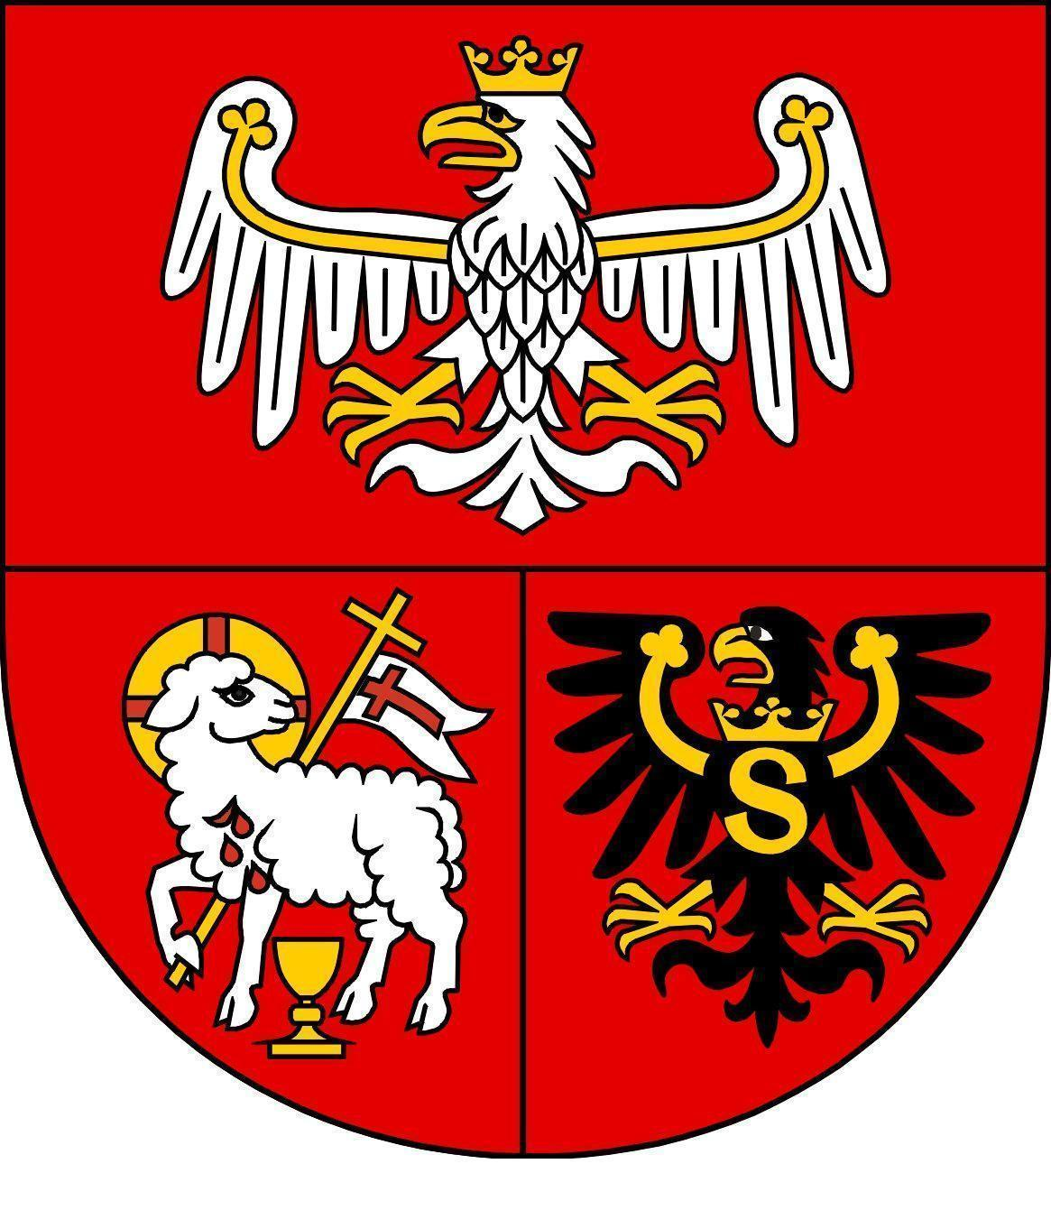
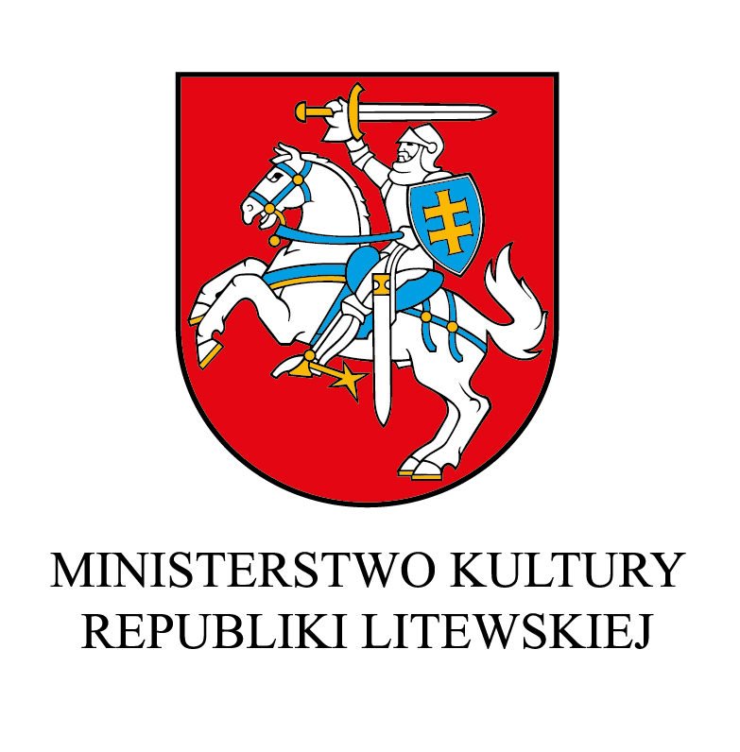
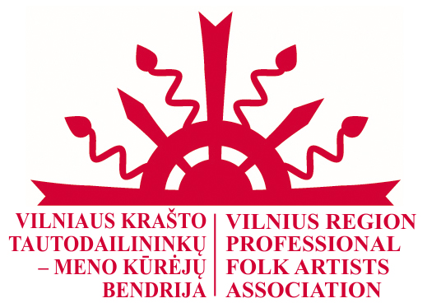

Wystawa
Litewskich Prymitywisów

Konkurs malarstwa naiwnego (prymitywizmu) im. Moniki Bičiūnienė

Wileńska Wspólnota Stowarzyszenia Litewskich Twórców Ludowych oraz Wspólnota Artystów Ludowych Wileńszczyzny organizuje co dwa lata wystawę prac konkurujących o nagrodę im. Moniki Bičiūnienė, aby uczcić pamięć wyjątkowej dwudziestowiecznej malarki naiwnej Moniki Bičiūnienė (1910 – 2009) oraz pokazać najnowsze tendencje w tej gałęzi sztuki. Nagrody przyznają Wileńska Wspólnota Stowarzyszenia Litewskich Twórców Ludowych oraz Wspólnota Artystów Ludowych Wileńszczyzny, sponsoruje ją litewskie Ministerstwo Kultury i Fundusz Wsparcia Kultury (Kultūros rėmimo fondas), prywatną nagrodę przyznaje artysta plastyk Rimas Zigmas Bičiūnas, nagrody rzeczowe fundują różne instytucje, organizacje i sami twórcy ludowi.
Pierwsza wystawa prac konkursowych odbyła się w roku 2010 z okazji setnej rocznicy urodzin malarki. Wzięło w niej udział 43 autorów z Birży, Koszedar, Kowna, Kupiszek, Rakiszek, Szyrwint, Święcian, Taurogów, Uciany, Wilna. Pierwszą nagrodę w Konkursie im. Moniki Bičiūnienė przyznano Jolicie Draskinaitė z Koweńszczyzny, drugą i trzecią reprezentantom Kupiszek: Vytautasowi Pastarnokasowi i Renė Bičiūnaitė-Sriubiškienė. Prywatną nagrodę Rimasa Zigmasa Bičiūnasa otrzymały Daiva Dlugoborskienė z Szyłokarczmy i Aldona Varnienė z Wilna.
W 2012 roku w konkursie wzięło udział 48 malarzy z rejonów ignalińskiego, koszedarskiego, koweńskiego, kupiszeckiego, preńskiego, rakiszeckiego, szyłokarczemskiego, szyrwinckiego, tauroskiego, wiłkomirskiego, uciańskiego, jezioroskiego, wileńskiego oraz z miast Kowna i Wilna. Wielu z nich uczestniczyło już w pierwszej wystawie. Zgodnie z regulaminem konkursu każdy artysta pokazał trzy obrazy namalowane w ciągu ostatnich pięciu lat. Komisja kwalifikacyjna wybrała 29 autorów i przekazała ich prace do Muzeum Narodowego, gdzie zostały wystawione na wspólnej wystawie. Pierwszą nagrodę w Konkursie im. Moniki Bičiūnienė przyznano Veronice Juodagalvytė z Wilna, drugą - Reginie Juodžbalienė z Kowna, trzecią Stanislavie Bijeikienė z Wilna. Czworo malarzy - Dalia Žalimienė z Kowna i Genovaitė Adiklienė z Uciany, Vytautas Pastarnokas z Kupiszek i Ramutė Gylienė z Prenów - otrzymało nagrodę Rimasa Zigmasa Bičiūnasa; nagrodę Rady Miasta Wilna wręczono wilniance Aldonie Skėraitytė.
Malarze ci to osoby w różnym wieku i różnych zawodów, które najczęściej swoje dziecięce pasje malarskie zrealizowały w późniejszym wieku, często dopiero na emeryturze. Podstaw malarstwa uczyły się na rozmaitych kursach, uczestniczą w plenerach malarskich i wystawach grupowych, organizują wystawy indywidualne. Niemal wszystkie są członkami Stowarzyszenia Litewskich Twórców Ludowych. Ich prace znajdują się w litewskich muzeach, a także w prywatnych kolekcjach na Litwie i za granicą. Dla wielu z nich malarstwo nie jest jedyną pasją – poza malowaniem zajmują się także rzeźbieniem, fotografowaniem, szydełkowaniem, haftowaniem, muzykowaniem, niektórzy tworzą wiersze, sztuki, piszą książki.
Tematyka prac konkursowych jest różnorodna. Tytuły prac świadczą, że w wyobraźni wielu artystów wciąż żywe są obrazy tradycyjnej litewskiej wsi (zagrody, chaty, wiejskie kościółki, drzewa, parki, rzeczki z kładkami, pejzaże, grodziska, żywioły), wiejskie prace (sadzenie ziemniaków, wykopki, żniwa, gromadzenie drew na zimę, bycie pastuchem, podkuwanie koni, bielenie płótna, budownictwo z gliny), zwyczaje (Zapusty, Boże Narodzenie, Sobótki, Tłoka). Tematem obrazów bywają również wrażenia z podróży (kościoły, mieszkańcy miast, muzea), ważne wydarzenia (wyburzanie zagród, Bałtycki łańcuch, Święto Pieśni podczas obchodów Tysiąclecia Litwy). Niektórzy kontynuują stare tradycje malarstwa ludowego i przedstawiają świętych.
Obrazy są malowane na płótnie, tekturze lub papierze farbami akwarelowymi lub olejnymi, pastelami, czasami gwaszem, mają wyraźne, jaskrawe kolory. Przeważają kompozycje figuralne – postaci są nieruchome, ruchy schematyczne, kształty i perspektywa zdeformowane. Malarstwo naiwne cechuje dekoracyjność, charakterystyczne środki wyrazu i porządek kompozycyjny pulsują naiwną szczerością i spontanicznością.
Krąg malarzy prymitywistów powiększa się, jest więc nadzieja, że wystawa, która powoli staje się tradycją, będzie co dwa lata odkrywać nowych autorów i że w postmodernistycznym, zglobalizowanym XXI wieku sztuka prymitywna pozostanie żywa.
Tegoroczna zwyciężczyni konkursu im. Moniki Bičiūnienė - Veronika Juodagalvytė wyraziła to, co myślą zapewne wszyscy uczestnicy konkursu: Lubię uczestniczyć w wystawie – zawsze ciekawie jest prezentować swoje prace wraz z innymi artystami, popatrzeć na swoją twórczość jakby z boku. To święto dla malarza, kiedy jego obrazy cieszą innych. Szczególnie miło jest prezentować swoje prace na wystawie im. Bičiūnienė. Dobrze znałam Monikę, lubiłyśmy sobie porozmawiać. Rozumiem jej artystyczną manierę, jest mi bliska, bo sama również tworzę tak, jak czuję, jak sama uważam. Kiedy zaproponowano mi udział w tegorocznej ekspozycji, wybrałam najnowsze, nigdzie jeszcze nie pokazywane obrazy, choć na wszystkich najchętniej oddaję uczucia doznane, przemyślane w dzieciństwie, wyobrażenia towarzyszące mojej sztuce.
Podsumowując wystawę, Bronius Grušas, malarz i członek komisji kwalifikacyjnej mówił: Twórczość ludowa, a w tym konkretnie wypadku dzieła malarskie w prymitywistycznym stylu stworzone na konkurs, jest w swej istocie najszczerszą rozmową o najprawdziwszych prawdach, rozmową o świecie, w którym żyjemy, który został nam podarowany tylko jeden raz, który jest częścią składową ludzkiego bytu. Przypomina miłosne wyznanie. Miłość i umiejętność mówienia o niej to przywilej kobiet, miłość ucieleśnia się w kobiecie jako spuścizna Wielkiej Matki, jako obowiązek i twórcza możliwość odnowy. Oto czemu na wystawie większość artystów to kobiety. Święta naiwność, z jaką uczestnicy wystawy oddają się swemu powołaniu, jest odblaskiem potężnej energii twórczej świata. Trzeba ją szanować i pielęgnować jako znaczący wysiłek, by ocalić człowieka w człowieku!
W tym samym duchu wypowiedział się fundator prywatnej nagrody Rimas Zigmas Bičiūnas, zauważając, że Litwini mają powody do radości, ponieważ: My jeszcze mamy to ciekawe, niepowtarzalne malarstwo twórców ludowych. Wiele krajów natomiast ma już tylko jednego czy dwóch takich artystów.

RAMUTĖ KRAUJALIENĖ
przewodnicząca wileńskich wspólnot
Artystów Ludowych Wileńszczyzny i Stowarzyszenia Litewskich Twórców Ludowych

Tłumaczenie: Zuzanna Mrozikowa

